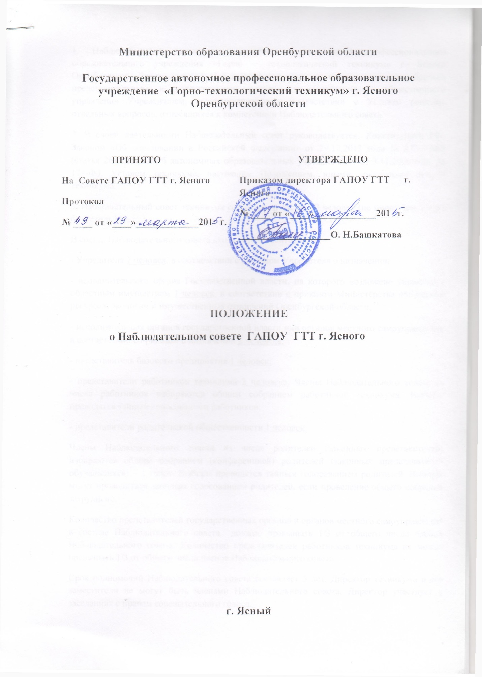

1. Наблюдательный совет государственного автономного профессионального образовательного учреждения «Горно – технологический техникум» г. Ясного Оренбургской области (далее – Наблюдательный совет техникума) является выборным представительным и коллегиальным органом государственно – общественного управления Учреждением, осуществляющим в соответствии с Уставом решение отдельных вопросов, относящихся к компетенции Наблюдательного совета.
2. В своей деятельности Наблюдательный совет руководствуется: Конституцией РФ, Законом «Об образовании в Российской Федерации» от 29.12.2012 года № 273 – ФЗ (статья 26), Закон «Об автономных образовательных учреждениях» от 3.11.2006 года № 174-ФЗ, Уставом техникума, настоящим Положением, иными локальными актами техникума.
3. Наблюдательный совет техникума создается в составе 9 человек (не менее чем 5 и не более чем 11).
В состав Наблюдательного совета входят представители:
- Учредителя 1 человек, в соответствии с приказом Учредителя о назначении;
- исполнительного органа Государственной власти, на которого возложено управление областным имуществом 1 человек, в соответствии с приказом Министерства природных ресурсов, экологии и имущественных отношений Оренбургской области;
- исполнительных органов государственной власти или органов местного самоуправления в соответствии с приказом о назначении 2 человека;
- представитель базового предприятия 1 человек;
- представители работников техникума 2 человека. Члены Наблюдательного совета из числа работников избираются общим собранием работников техникума. Выборы проводятся тайным голосованием работников;
- представители родительской общественности 1 человек.
Члены Наблюдательного совета из числа родителей (законных представителей) избираются общим собранием (конференцией) родителей (законных представителей обучающихся) – 1 голос. Выборы проводятся тайным голосованием родителей. Выборы могут проводиться заочным голосованием родителей, если проведение общего собрания затруднено.
Количество представителей государственных органов и органов местного самоуправления в составе Наблюдательного совета должно превышать 1/3 от общего числа членов Наблюдательного совета. Количество представителей работников техникума не может превышать 1/3 от общего числа членов Наблюдательного совета.
Срок полномочий Наблюдательного совета составляет 5 лет. Директор техникума и его заместители не могут быть членами Наблюдательного совета. Директор участвует в заседаниях с правом совещательного голоса.
4. Первое заседание Наблюдательного совета после его создания, а также первое заседание нового состава Наблюдательного совета созывается по требованию Учредителя Автономного учреждения. До избрания Председателя Наблюдательного совета на нем председательствует старший по возрасту член Наблюдательного совета, за исключением работников техникума.
5. Управление Наблюдательным советом осуществляет Председатель Наблюдательного совета, который избирается на срок полномочий Наблюдательного совета членами Наблюдательного совета простым большинством голосов от общего числа членов Наблюдательного совета.
6. Заседания Наблюдательного совета проводятся по мере необходимости, но не реже 1 раза в квартал. Заседание Наблюдательного совета является правомочным, если все члены Наблюдательного совета были извещены о времени и месте его проведения, и на заседании присутствует более половины членов Наблюдательного совета. Решения принимаются простым большинством голосов членов, присутствующих на заседании, а в случае равенства голосов – решающим является голос Председателя Наблюдательного совета. Запрещается члену Наблюдательного совета передавать свой голос кому – либо из членов Наблюдательного совета.
7. Заседание Наблюдательного совета техникума созывается его Председателем по собственной инициативе, по требованию Учредителя, члена Наблюдательного совета или директора техникума. Инициатор заседания Наблюдательного совета в трехдневный срок подготавливает возникший вопрос и в пятидневный срок уведомляет всех членов Наблюдательного совета о необходимости решения данного вопроса. Член Наблюдательного совета, который не может по уважительной причине присутствовать на заседании Наблюдательного совета, свое мнение выражает в письменной форме. Письменная форма не может быть учтена, при обсуждаемых вопросах в пунктах 15.9. и 15.10 Положения техникума.
8. Лица, приглашенные Председателем Наблюдательного совета, могут участвовать в заседании, если против их присутствия не возражает более чем 1/3 от общего числа членов Наблюдательного совета.
9. Наблюдательный совет техникума в любое время вправе переизбрать своего Председателя.
10. В отсутствие Председателя Наблюдательного совета техникума, его функции осуществляет старший по возрасту член Наблюдательного совета техникума.
11. Запрещается представителю работников техникума быть председателем Наблюдательного совета.
11.1. Запрещается входить в члены Наблюдательного совета:
- директору техникума и его заместителям;
- лицам, имеющим неснятую или непогашенную судимость.
12. Запрещается Автономному учреждению выплачивать членам Наблюдательного совета вознаграждение за выполнение ими своих обязанностей, за исключением компенсаций документально подтвержденных расходов, непосредственно связанных с участием в работе Наблюдательного совета Автономного учреждения.
13. Члены Наблюдательного совета техникума обязаны пользоваться услугами Автономного учреждения только на равных условиях с другими гражданами.
14. Полномочия члена Наблюдательного совета техникума могут быть прекращены досрочно:
- по просьбе члена Наблюдательного совета техникума;
- в случае невозможности исполнения членом Наблюдательного совета своих обязанностей по состоянию здоровья или по причине его отсутствия в месте нахождения Автономного учреждения в течение 4-х месяцев;
- в случае привлечения члена Наблюдательного совета техникума к уголовной ответственности;
- в случае прекращения трудовых отношений члена Наблюдательного совета с государственным органом или органом местного самоуправления, от которого он был представителем в Наблюдательном совете Автономного учреждения, либо досрочно по представлению данных органов.
15. Наблюдательный совет Автономного учреждения рассматривает:
15.1 Предложения Учредителя или директора техникума о внесении изменений в Устав Автономного учреждения;
15.2. Предложения Учредителя или директора техникума о создании и ликвидации филиалов Автономного учреждения, об открытии и о закрытии его представительств;
15.3. Предложения Учредителя или директора техникума о реорганизации автономного учреждения или о его ликвидации;
15.4. Предложения Учредителя или директора техникума об изъятии имущества, закрепленного за Автономным учреждением на праве оперативного управления;
15.5. Предложения директора техникума об участии Автономного учреждения в других юридических лицах, в том числе о внесении денежных средств и иного имущества в уставный (складочный капитал других юридических лиц или передаче такого имущества иным образом другим юридическим лицам, в качестве Учредителя или участника;
15.6. Проект плана финансово – хозяйственной деятельности Автономного учреждения;
15.7. По представлению директора техникума проекты отчетов о деятельности Автономного учреждения и об использовании его имущества, об исполнении плана его финансово – хозяйственной деятельности, годовую бухгалтерскую отчетность автономного учреждения;
15.8. Предложения директора техникума о совершении сделок по распоряжению имуществом,, которым Автономное учреждение не вправе распоряжаться самостоятельно;
15.9. Предложения директора техникума о совершении крупных сделок;
15.10. Предложения директора техникума о совершении сделок, в совершении которых имеется заинтересованность;
15.11. Предложения директора техникума о выборе кредитных организаций, в которых Автономное учреждение может открыть банковские счета;
15.12. Вопросы проведения аудита годовой бухгалтерской отчетности Автономного учреждения и утверждение аудиторской организации.
15.13. По вопросам, указанным в п. 15.1.- 15.4. и 15.8., Наблюдательный совет техникума дает рекомендации. После рекомендаций Наблюдательного совета Учредитель принимает решение по вопросам, указанным в п. 15.1. – 15.3., Министерство природных ресурсов, экологии и земельных отношений Оренбургской области по вопросам, указанным в п. 15.4, 15.8.
15.14. По вопросу, указанному в п. 15.6., Наблюдательный совет техникума дает заключение, копия которого направляется Учредителю Автономного учреждения. По вопросу, указанному в п. 15.5., 15.11. Наблюдательный совет техникума дает заключение. Директор техникума принимает по этим вопросам решения после рассмотрения заключений Наблюдательного совета Автономного учреждения.
16. Документы, представляемые в соответствии с п. 15.7., утверждаются Наблюдательным советом техникума. Копии указанных документов направляются Учредителю.
17. По вопросам, указанным в п. 15.9.,15.10.,15.12., Наблюдательный совет техникума принимает решения, обязательные для директора Автономного учреждения.
18. Рекомендации и заключения по вопросам, указанным в п. 15.1.-15.9. и 15.11., даются большинством голосов от общего числа голосов членов Наблюдательного совета техникума.
19. Решения по вопросам, указанным в п. 15.9. и 15.12., принимаются Наблюдательным советом техникума большинством в 2/3 голосов от общего числа голосов членов Наблюдательного совета Автономного учреждения.
20. Решение по вопросу, указанному в п. 15.10. принимаются Наблюдательным советом техникума в соответствии с Федеральным законом от 03.11.2006.№ 174 – ФЗ «Об автономных учреждениях».
21. Вопросы, относящиеся к компетенции Наблюдательного совета, не могут быть переданы на рассмотрение других органов Автономного учреждения.
22. По требованию Наблюдательного совета техникума или любого из его членов другие органы автономного учреждения обязаны предоставить информацию по вопросам, относящимся к компетенции Наблюдательного совета

